
ใบงานที่ 17 เรื่อง การเกิดเงาจากตัวหุ่น
ได้__________คะแนน
คะแนนเต็ม 10 คะแนน
วันที่________เดือน_______________พ.ศ.___________
ชื่อ_____________________________เลขที่______ชั้น________

คำชี้แจง นักเรียนแต่ละกลุ่มปฏิบัติ ดังนี้
1. อ่านวิธีทำกิจกรรมให้เข้าใจ 2. ตอบคำถามก่อนทำกิจกรรม
3. ทำกิจกรรมและบันทึกผล 4. ตอบคำถามหลังทำกิจกรรม

กิจกรรมที่ 4.1 การเกิดเงาจากตัวหุ่น

วัสดุอุปกรณ์
1. แผ่นกระดาษแข็ง ขนาด A3 1 แผ่น
2. กรรไกร 1 เล่ม
3. เทปกาว 1 ม้วน
4. ก้านมะพร้าว ยาว 60 เซนติเมตร 1 ก้าน
5. กระดาษโปสเตอร์ขาว 1 แผ่น
6. โคมไฟฟ้า 1 อัน

1. นักเรียนแบ่งกลุ่ม แต่ละกลุ่มร่วมกันตัดเย็บกระดาษแข็งเป็นรูปสัตว์ขนาดประมาณ
10 x 15 เซนติเมตร ใช้เทปกาวติดกระดาษรูปสัตว์ที่ทําเป็นตัวหุ่นกับก้านมะพร้าว
วิธีทำ
2. แขวนกระดาษโปสเตอร์ขาวทําเป็นฉากไว้ที่ผนังหรือขอบประตู
3. วางโคมไฟฟ้าไว้ห่างจากฉากประมาณ 2 เมตร
4. เปิดไฟให้ลําแสงตกที่ฉาก
5. ทําห้องให้มืด โดยปิดม่านและปิดไฟ
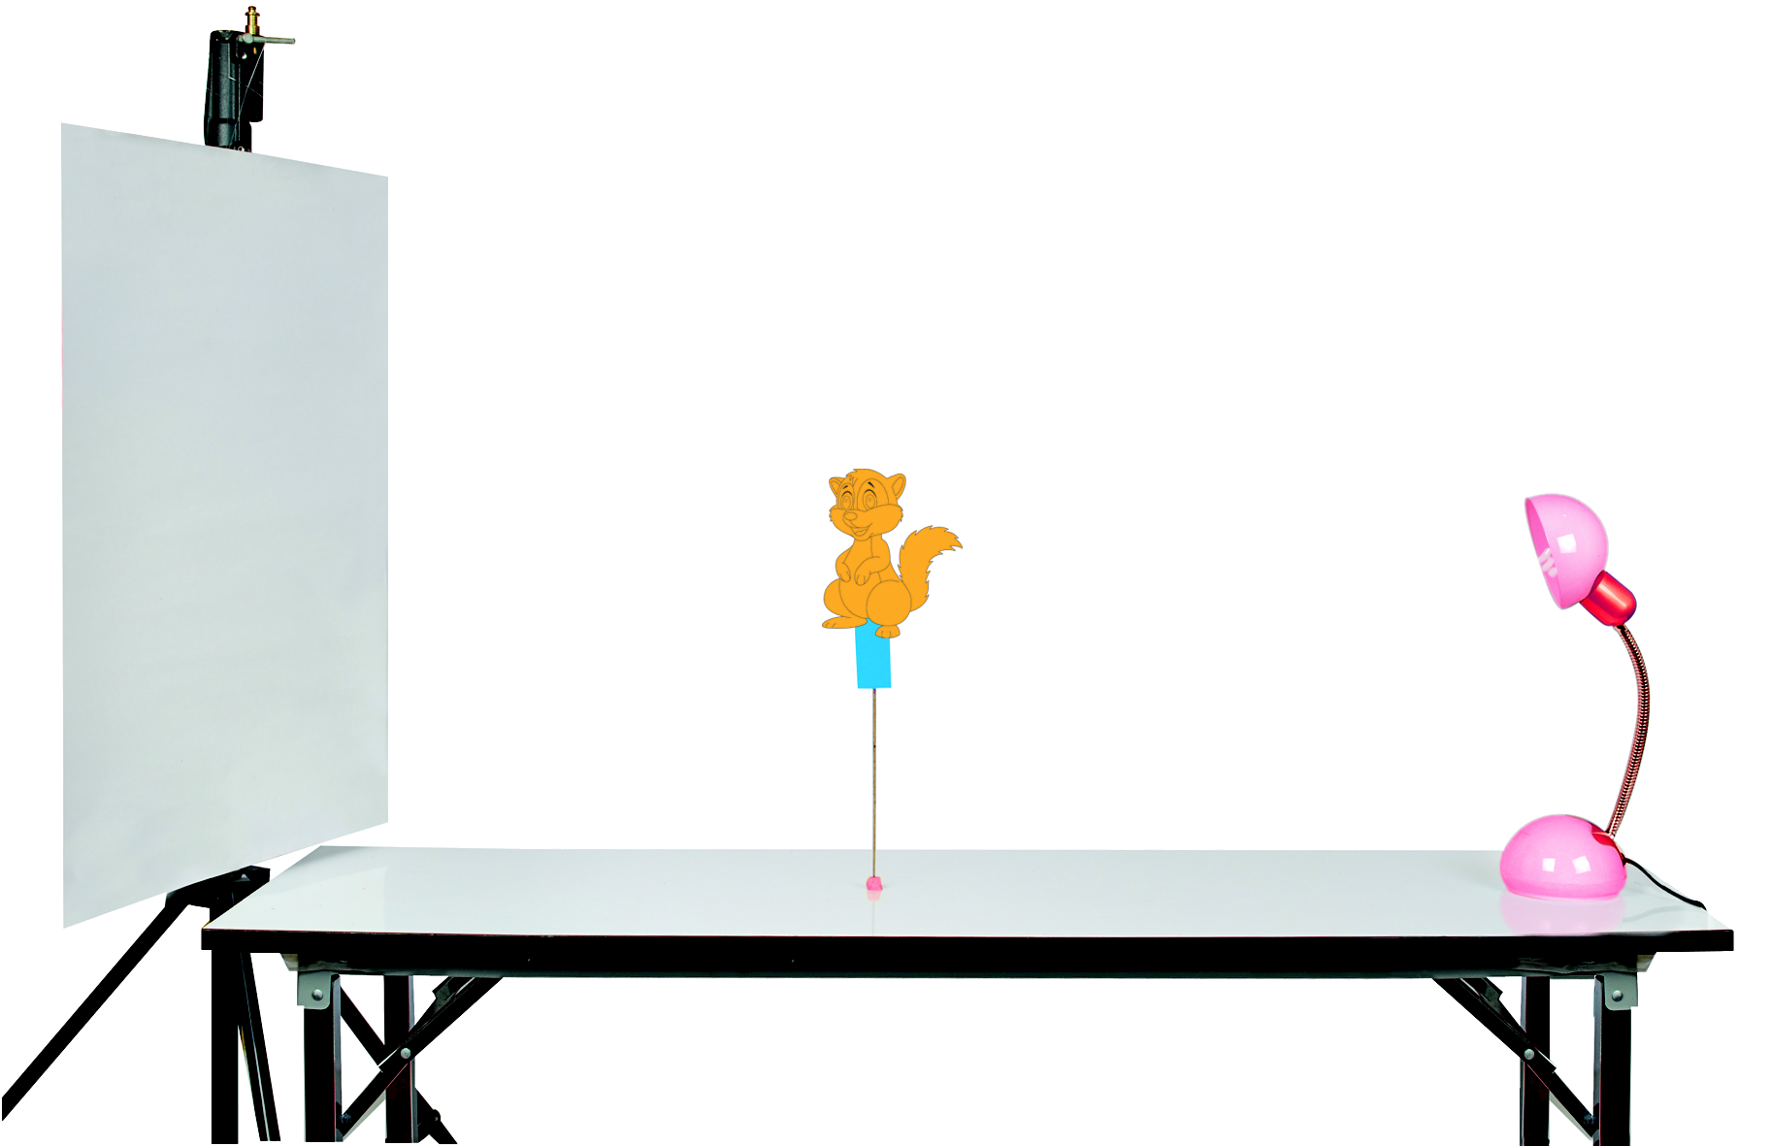
ฉาก (กระดาษโปสเตอร์ขาว)
ตัวหุ่นรูปสัตว์
โคมไฟฟ้า

ก้านมะพร้าว

2 เมตร
การทดลองการเกิดเงาจากตัวหุ่น
6. จับคู่กับเพื่อนทํากิจกรรมต่อไปนี้ แล้วบันทึกผล
 เมื่อหุ่นอยู่ข้างหลังโคมไฟฟ้า
 เมื่อหุ่นอยู่ระหว่างโคมไฟฟ้ากับฉาก
 เมื่อหุ่นอยู่ระหว่างโคมไฟฟ้ากับฉาก และหุ่นอยู่ใกล้ฉาก
 เมื่อหุ่นอยู่ระหว่างโคมไฟฟ้ากับฉาก และหุ่นอยู่ไกลฉาก

คำถามก่อนทำกิจกรรม

1. คําถามสําคัญในการทดลองอะไร
(เงาที่เกิดขึ้นจากตัวหุ่นที่เราประดิษฐ์ขึ้นมีลักษณะอย่างไร)

2. ถ้าถือหุ่นรูปสัตว์ไว้หลังโคมไฟฟ้ามีเงาเกิดขึ้นหรือไม่
(ไม่มีอะไรเกิดขึ้น)

3. ถ้าถือหุ่นรูปสัตว์ระหว่างโคมไฟฟ้ากับกระดาษโปสเตอร์ขาว ผลเป็นอย่างไร
(จะเกิดเงาบนฉาก)

4. การทดลองนี้ควบคุมอะไรให้เหมือนกัน และจัดอะไรให้แตกต่างกัน
(ควบคุมให้ความสว่างของโคมไฟ ตัวหุ่น และฉากเหมือนกัน จัดให้ระยะห่างหุ่นรูปสัตว์กับโคมไฟ
แตกต่างกัน)
5. จุดประสงค์ของการทดลองนี้มีอะไรบ้าง
(เมื่อวัตถุที่กั้นทางเดินของแสงอยู่ใกล้หรือไกลจากโคมไฟ และบอกสถานการณ์ที่ทําให้เกิดเงาชนิด
ต่าง ๆ ได้)

บันทึกผลการทำกิจกรรม

ตาราง ผลการสังเกตเมื่อวางหุ่นกั้นทางเดินแสงในลักษณะต่าง ๆ
การทดลอง | ผลการสังเกต
1. เมื่อหุ่นอยู่ข้างหลังโคมไฟฟ้า | (ไม่เห็นเงาบนฉาก เห็นเงาบนฉาก)
2. เมื่อหุ่นอยู่ระหว่างโคมไฟฟ้ากับฉาก | (ขนาดของเงาเล็ก)
3. เมื่อหุ่นอยู่ระหว่างโคมไฟฟ้ากับฉาก  และหุ่นอยู่ใกล้ฉาก | (ลงลักษณะเงาชัดเจนส่วนที่เป็นเงามืด  มีลักษณะขนาดใหญ่ ส่วนที่เป็นเงามัวมี  ขนาดเล็ก)
4. เมื่อหุ่นอยู่ระหว่างโคมไฟฟ้ากับฉาก  และหุ่นอยู่ไกลฉาก | (ขนาดของเงาใหญ่ขึ้น ลักษณะเงาไม่ชัดเจน ส่วนที่เป็นเงามืดมีขนาดเล็ก ส่วนที่เป็นเงามัวมีขนาดใหญ่)

คำถามหลังทำกิจกรรม
(ตัวอย่างคำตอบ)

1. เลื่อนหุ่นรูปสัตว์ไปมาระหว่างโคมไฟฟ้ากับกระดาษโปสเตอร์ขาว สังเกตขนาดของเงา ลักษณะเงาที่เกิดขึ้น
เงาส่วนที่มืดและเงาส่วนที่มัวเป็นอย่างไร
(เงาส่วนที่มืดและเงาส่วนที่มัว จะมีลักษณะและขนาดเปลี่ยนแปลงไป เช่น เมื่อหุ่นอยู่ระหว่างโคมไฟกับฉาก
ลักษณะเงาชัดเจน เงามืดมีขนาดใหญ่ เงามัวมีขนาดเล็ก เมื่อหุ่นอยู่ระหว่างโคมไฟกับฉากและหุ่นอยู่ไกล
ฉาก ลักษณะเงาไม่ชัดเจน เงามืดมีขนาดเล็ก เงามัวมีขนาดใหญ่
2. เงาของหุ่นบนฉากเกิดขึ้นได้อย่างไร
(หุ่นเป็นวัตถุทึบแสง จึงกั้นทางเดินของแสงทําให้เกิดบริเวณมืดหลังวัตถุปรากฏบนฉากเป็นรูปหุ่น)

3. เมื่อหุ่นอยู่ใกล้ฉากและหุ่นอยู่ห่างจากฉาก เงาที่เกิดขึ้นบนฉากต่างกันอย่างไรในเรื่องของขนาดเงา บริเวณ เงามืดและเงามัว
(เมื่อหุ่นอยู่ใกล้ฉากเงาจะมีขนาดเล็ก บริเวณเงามืดมีขนาดใหญ่ บริเวณเงามัวมีขนาดเล็ก เมื่อหุ่นอยู่ห่าง
จากฉาก เงาจะมีขนาดใหญ่ขึ้น บริเวณเงามืดมีขนาดเล็กลง แต่บริเวณเงามัวมีขนาดใหญ่ขึ้น)

4. สรุปผลการทดลองได้ว่าอย่างไร
(เมื่อวัตถุที่กั้นทางเดินของแสงอยู่ใกล้ฉาก เงาจะมีขนาดเล็ก เงามืดมีขนาดใหญ่ ส่วนเงามัวมีขนาดเล็ก
แต่เมื่อวัตถุอยู่ไกลฉาก เงาจะมีขนาดใหญ่ขึ้น เงามืดมีขนาดเล็กลง ส่วนเงามัวมีขนาดใหญ่ขึ้น)

5. ยกตัวอย่างปรากฏการณ์ในธรรมชาติที่แสดงการเกิดเงา
(จันทรุปราคา สุริยุปราคา ก้อนเมฆบังแสงอาอาทิตย์ เกิดเงาบนพื้นดิน)

จงทำกิจกรรมอย่างรวมพลัง ด้วยความมุ่งมั่นและตั้งใจ

